المملكة العربية السعودية |  | المادة: الكيمياء
وزراة التعليم |  | المادة: الكيمياء
وزراة التعليم |  | الصف : الثالث ثانوي
وزراة التعليم |  | الزمن: ساعتان
الدرجة كتابة ...........................................................................................................
اختبار الدور الاول للفترة الدراسيه الاولي للعام الدراسي ١٤٤٧ / ١٤٤٨هـ

الاسم: | الفصل: | رقم الجلوس:
"اللهم لا سهل إلا ما جعلته سهلاً، وأنت تجعل الحزن إذا شئت سهلاً"

السؤال | الدرجة |  | المصححة | المراجعة | المدققة
السؤال | رقماً | كتابة | الاسم والتوقيع | الاسم والتوقيع | الاسم والتوقيع
الأول
الثاني
الثالث
الرابع

" بين يديك ثمرة تعبك.. اقرأ السؤال جيداً، فالتفكير نصف الإجابة "
السؤال الأول: أختاري الإجابة الصحيحة فيما يلي:

- مزيج من مادتين نقيتين او اكثر تحتفظ فيه كل مادة بخصائصها الكيميائية تسمى:
أ – عناصر | ب- مركبات | ج- مخاليط | د- جزيئات
- مخلوط غير متجانس يحتوي على جسيمات يمكن ان تترسب بالترويق:
أ – الغروي | ب- المعلق | ج- المحلول | د- الحليب
- القاعدة المرافقة للحمض H₃PO₄ :
أ – PO₄⁻³ | ب- HPO₄⁻² | ج- H₂PO₄⁻ | د- H₂SO₄
- المحلول المائي الذي فيه PH < 7
أ – قاعدي | ب- حامضي | ج- متعادل | د- لا حمضي ولا قاعدي
- العامل المؤكسد يحدث له أثناء التفاعل:
أ – عملية أكسدة | ب- زيادة عدد الأكسدة | ج- فقدان الإلكترونات | د- عملية اختزال
- العمليتان المزدوجتان والمتلازمتان فيما يلي هما:
أ – التفكك والاحتراق | ب- الإحلال والتفكك | ج- الأكسدة والاختزال | د- الاستبدال والتفكك
- ما عدد تأكسد النيتروجين في HNO₃ ؟
أ - 5- | ب- 5+ | ج- 3- | د- 3+
- تحدث عملية الاختزال في الخلايا الجلفانية عند:
أ – الأنود | ب- المصعد | ج- الكاثود ( المهبط ) | د- القطب الأقل جهداً
- البطارية الجافة التي تحتوي على عود من الكربون فيها هي؟
أ – البطارية القلوية | ب- بطارية المخرطين والكربون | ج- بطارية أكسيد الفضة | د- بطارية المركم الرصاصي
- يسمى استخدام الطاقة الكهربائية لإحداث تفاعل كيميائي:
أ – التحليل الحجمي | ب- التحليل الوزني | ج- التحليل الكهربائي | د- التحليل النوعي


بقية الأسئلة خلف الورقة

السؤال الثاني : أ- ضعي علامة (√) أمام العبارة الصحيحة وعلامة (×) أمام العبارة الخاطئة لكل من العبارات التالية:

- عملية تحريك المحلول تعمل على زيادة سرعة ذوبان المذاب | ( )
- كلوريد الصوديوم NaCl مادة متأينة ضعيفة | ( )
- القواعد طعمها لاذع وملمسها زلق بينما الأحماض طعمها مر | ( )
- لم يستطع نموذج أرهينيوس تفسير قاعدية NH₃ لعدم احتوائه على أيونOH⁻ | ( )
- ثابت تأين الماء يساوي حاصل ضرب تراكيز أيون الهيدروجين وأيون الهيدروكسيد | ( )
- إذا كان جهد الخلية القياسي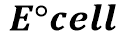 سالبا فإن التفاعل يكون غير تلقائيا. | ( )
- تخزن بطاريات الليثيوم كمية صغيرة من الطاقة بالنسبة إلى حجمها مقارنة بمعظم البطاريات الأخرى. | ( )
- فرق الجهد لقطب الهيدروجين القياسي يساوي صفرا. | ( )
- العامل المختزل هو المادة التي يحدث لها أكسدة | ( )
- تفاعلات الأكسدة والاختزال مقتصرة على المركبات الأيونية فقط | ( )

ب- عللي ما يلي:
- السكر يذوب في الماء بينما الزيت لا يذوب؟
.....................................................................................................................................................................
.....................................................................................................................................................................
- لماذا يتصاعد غاز CO₂ من المحلول ويسمع صوت عال عند فتح علبة أو قارورة المشروب الغازي؟
.....................................................................................................................................................................
.....................................................................................................................................................................
- يعتبر الماء H20 مادة مترددة
.....................................................................................................................................................................
.....................................................................................................................................................................
- الأحماض القوية موصلة جيدة للكهرباء
.....................................................................................................................................................................
.....................................................................................................................................................................
- يجب أن يحدث تفاعلا الأكسدة والاختزال دائماً معاً.
.....................................................................................................................................................................
.....................................................................................................................................................................
- عللي أهمية حماية الفلز من التآكل واذكري ثلاث طرق لذلك.
.....................................................................................................................................................................
................................................................................................................................................... ..................
بقية الأسئلة خلف الورقة
السؤال الثالث : أ- ضعى المصطلح المناسب امام العبارة المناسبة له :

(الخلية الجلفانية – الاختزال – التآكل – تأثير تندال – القنطرة الملحية – مخاليط غير متجانسة – حالة التأكسد – المحلول المتعادل – الأيونات المتفرجة – نموذج أرهينيوس)

- (............................) قدرة جسيمات المخلوط على تشتيت الضوء، وتظهر في المخاليط الغروية والمعلقة
- (............................) المخلوط الذي لا تمتزج مكوناته معًا تمامًا، ويمكن تمييز كل مكون منها
- (............................) المحلول الحمضي ينتج أيون H⁺ والمحلول القاعدي ينتج أيون OH⁻
- (............................) المحلول الذي لا يؤثر على ورقتي تباع الشمس الحمراء والزرقاء
- (............................) عدد الإلكترونات التي فقدتها أو اكتسبتها الذرة عند تكوين الأيونات
- (............................) اكتساب ذرات المادة للإلكترونات
- (............................) هي الأيونات التي توجد على طرفي معادلة الأكسدة والاختزال بالمقدار نفسه، لذا يتم حذفها من المعادلة.
- (............................) ممر لتدفق الأيونات من جهة إلى أخرى
- (............................) نوع من الخلايا الكهروكيميائية التي تحول الطاقة الكيميائية إلى طاقة كهربائية بواسطة تفاعل الأكسدة والاختزال
- (............................) خسارة الفلز الناتج عن تفاعل أكسدة واختزال بين الفلز والمواد التي في البيئة

ب- حدد ي العنصر الذي تأكسد والعنصر الذي اختزل والعامل المؤكسد والعامل المختزل فيما يأتي:
المعادلة | الذى تأكسد | الذى أختزل | العامل المؤكسد | العامل المختزل
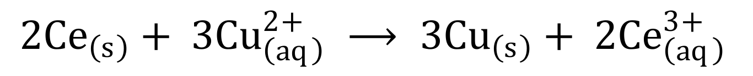

ج- اكتبي القاعدة المرافقة للأحماض والحمض المرافق للقواعد فيما يأتى
- H₃PO₄
- CO₃²⁻
- SO₄²⁻
- H₂CO₃

بقية الأسئلة خلف الورقة

السؤال الرابع :أ - حلي المسائل الحسابيه التاليه مع ذكر القانون؟

- ما النسبة المئوية بالكتلة لمحلول يحتوي علىg 25 من الجلوكوز مذابة فيml 275 من الماء
.....................................................................................................................................................................
.....................................................................................................................................................................
.....................................................................................................................................................................
.....................................................................................................................................................................

- إذا كانت ذائبية غاز 3g/L عند ضغط kPa 45 ، ما قيمة الضغط التي تصبح الذائبية عنده تساوي g/L9 ؟
.....................................................................................................................................................................
.....................................................................................................................................................................
.....................................................................................................................................................................
.....................................................................................................................................................................

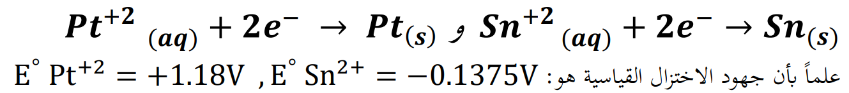
- اكتبي معادلة موزونة لتفاعل الخلية الكلي من نصفي خلية التالية، واحسب جهد الخلية القياسي، ثم اكتبي رمز الخلية وهل التفاعل تلقائي أم غير تلقائي

.....................................................................................................................................................................
.....................................................................................................................................................................
.....................................................................................................................................................................
.....................................................................................................................................................................
ب- أكملي بيانات الرسمة التالية:
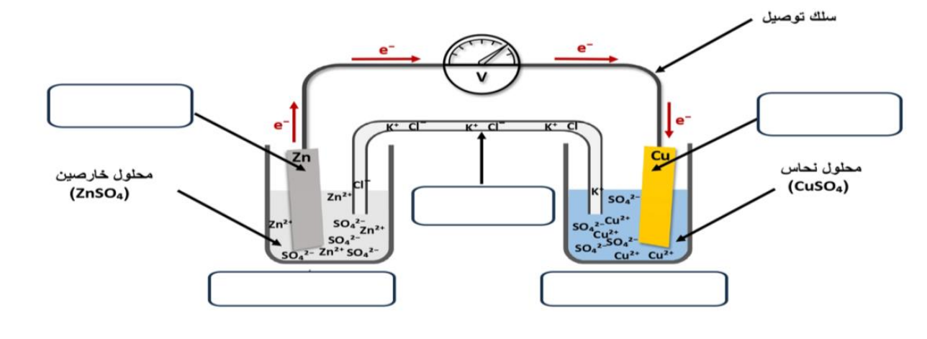

" ثق بقدراتك، فأنت قد بذلت الجهد واليوم هو وقت الحصاد "

انتهت الأسئلة

أ/فوزية مطلق المرواني

المملكة العربية السعودية |  | المادة: الكيمياء
وزراة التعليم |  | المادة: الكيمياء
وزراة التعليم |  | الصف : الثالث ثانوي
وزراة التعليم |  | الزمن: ساعتان
الدرجة كتابة ...........................................................................................................
اختبار الدور الاول للفترة الدراسيه الاولي للعام الدراسي ١٤٤٧ / ١٤٤٨هـ

الاسم: | الفصل: | رقم الجلوس:
"اللهم لا سهل إلا ما جعلته سهلاً، وأنت تجعل الحزن إذا شئت سهلاً"

السؤال | الدرجة |  | المصححة | المراجعة | المدققة
السؤال | رقماً | كتابة | الاسم والتوقيع | الاسم والتوقيع | الاسم والتوقيع
الأول
الثاني
الثالث
الرابع

" بين يديك ثمرة تعبك.. اقرأ السؤال جيداً، فالتفكير نصف الإجابة "
السؤال الأول: أختاري الإجابة الصحيحة فيما يلي:

- مزيج من مادتين نقيتين او اكثر تحتفظ فيه كل مادة بخصائصها الكيميائية تسمى:
أ – عناصر | ب- مركبات | ج- مخاليط | د- جزيئات
- مخلوط غير متجانس يحتوي على جسيمات يمكن ان تترسب بالترويق:
أ – الغروي | ب- المعلق | ج- المحلول | د- الحليب
- القاعدة المرافقة للحمض H₃PO₄ :
أ – PO₄⁻³ | ب- HPO₄⁻² | ج- H₂PO₄⁻ | د- H₂SO₄
- المحلول المائي الذي فيه PH < 7
أ – قاعدي | ب- حامضي | ج- متعادل | د- لا حمضي ولا قاعدي
- العامل المؤكسد يحدث له أثناء التفاعل:
أ – عملية أكسدة | ب- زيادة عدد الأكسدة | ج- فقدان الإلكترونات | د- عملية اختزال
- العمليتان المزدوجتان والمتلازمتان فيما يلي هما:
أ – التفكك والاحتراق | ب- الإحلال والتفكك | ج- الأكسدة والاختزال | د- الاستبدال والتفكك
- ما عدد تأكسد النيتروجين في HNO₃ ؟
أ - 5- | ب- 5+ | ج- 3- | د- 3+
- تحدث عملية الاختزال في الخلايا الجلفانية عند:
أ – الأنود | ب- المصعد | ج- الكاثود ( المهبط ) | د- القطب الأقل جهداً
- البطارية الجافة التي تحتوي على عود من الكربون فيها هي؟
أ – البطارية القلوية | ب- بطارية المخرطين والكربون | ج- بطارية أكسيد الفضة | د- بطارية المركم الرصاصي
- يسمى استخدام الطاقة الكهربائية لإحداث تفاعل كيميائي:
أ – التحليل الحجمي | ب- التحليل الوزني | ج- التحليل الكهربائي | د- التحليل النوعي

بقية الأسئلة خلف الورقة

السؤال الثاني : أ- ضعي علامة (√) أمام العبارة الصحيحة وعلامة (×) أمام العبارة الخاطئة لكل من العبارات التالية:

- عملية تحريك المحلول تعمل على زيادة سرعة ذوبان المذاب | (√)
- كلوريد الصوديوم NaCl مادة متأينة ضعيفة | (×)
- القواعد طعمها لاذع وملمسها زلق بينما الأحماض طعمها مر | (×)
- لم يستطع نموذج أرهينيوس تفسير قاعدية NH₃ لعدم احتوائه على أيونOH⁻ | (√)
- ثابت تأين الماء يساوي حاصل ضرب تراكيز أيون الهيدروجين وأيون الهيدروكسيد | (√)
- إذا كان جهد الخلية القياسي سالبا فإن التفاعل يكون غير تلقائيا. | (√)
- تخزن بطاريات الليثيوم كمية صغيرة من الطاقة بالنسبة إلى حجمها مقارنة بمعظم البطاريات الأخرى. | (×)
- فرق الجهد لقطب الهيدروجين القياسي يساوي صفرا. | (√)
- العامل المختزل هو المادة التي يحدث لها أكسدة | (√)
- تفاعلات الأكسدة والاختزال مقتصرة على المركبات الأيونية فقط | (×)

ب- عللي ما يلي:
- السكر يذوب في الماء بينما الزيت لا يذوب؟
لأن السكر مادة قطبية والماء أيضًا قطبي، فيذوب السكر في الماء بسهولة بسبب التجاذب بين الجزيئات القطبية. أما الزيت غير قطبي فلا يذوب في الماء لأن القوى بين جزيئات الماء والزيت ضعيفة.لأن السكر مادة قطبية والماء أيضًا قطبي، فيذوب السكر في الماء بسهولة بسبب التجاذب بين الجزيئات القطبية. أما الزيت غير قطبي فلا يذوب في الماء لأن القوى بين جزيئات الماء والزيت ضعيفة.
- لماذا يتصاعد غاز CO2 من المحلول ويسمع صوت عال عند فتح علبة أو قارورة المشروب الغازي؟
لأن غاز CO₂ يكون مذابًا في المحلول تحت ضغط عالي، وعند فتح العلبة يقل الضغط فجأة، فيخرج الغاز من المحلول مكونًا فقاعات ويحدث صوت الفورانلأن غاز CO₂ يكون مذابًا في المحلول تحت ضغط عالي، وعند فتح العلبة يقل الضغط فجأة، فيخرج الغاز من المحلول مكونًا فقاعات ويحدث صوت الفوران
- يعتبر الماء H20 مادة مترددة
لأن جزيئات الماء تحتوي على روابط قطبية وتستطيع تكوين روابط هيدروجينية بين الجزيئات، مما يجعلها تظهر خواص متوسطة بين الأحماض والقواعد وبعض المذيبات.لأن جزيئات الماء تحتوي على روابط قطبية وتستطيع تكوين روابط هيدروجينية بين الجزيئات، مما يجعلها تظهر خواص متوسطة بين الأحماض والقواعد وبعض المذيبات
- الأحماض القوية موصلة جيدة للكهرباء
لأن الأحماض القوية تتأين بالكامل في المحلول المائي، وتنتج أيونات حرة تتحرك بسهولة، فتسمح بمرور التيار الكهربائي.
- يجب أن يحدث تفاعلا الأكسدة والاختزال دائماً معاً.
لأن الأكسدة هي فقدان للإلكترونات والاختزال هو اكتساب للإلكترونات، فلا يمكن أن يحدث فقدان للإلكترونات بدون أن يكتسبها جسم آخر، لذا هما عمليتان متلازمتان.
- عللي أهمية حماية الفلز من التآكل واذكري ثلاث طرق لذلك.
حماية الفلز من التآكل يطيل عمره ويمنع فقدان المواد الثمينة ويقلل التلوث الناتج عن الصدأ.
- الطلاء بالدهان أو الورنيش لمنع تماس الفلز مع الهواء والماء.
- الجلفنة (تغطية الحديد بطبقة من الزنك).
- الأنود.
بقية الأسئلة خلف الورقة

السؤال الثالث : أ- ضعى المصطلح المناسب امام العبارة المناسبة له :

(الخلية الجلفانية – الاختزال – التآكل – تأثير تندال – القنطرة الملحية – مخاليط غير متجانسة – حالة التأكسد – المحلول المتعادل – الأيونات المتفرجة – نموذج أرهينيوس)

- (تأثير تندال) قدرة جسيمات المخلوط على تشتيت الضوء، وتظهر في المخاليط الغروية والمعلقة
- (مخاليط غير متجانسة) المخلوط الذي لا تمتزج مكوناته معًا تمامًا، ويمكن تمييز كل مكون منها
- (نموذج أرهينيوس) المحلول الحمضي ينتج أيون H⁺ والمحلول القاعدي ينتج أيون OH⁻
- (المحلول المتعادل) المحلول الذي لا يؤثر على ورقتي تباع الشمس الحمراء والزرقاء
- (حالة التأكسد) عدد الإلكترونات التي فقدتها أو اكتسبتها الذرة عند تكوين الأيونات
- (الاختزال) اكتساب ذرات المادة للإلكترونات
- (الأيونات المتفرجة) هي الأيونات التي توجد على طرفي معادلة الأكسدة والاختزال بالمقدار نفسه، لذا يتم حذفها من المعادلة.
- (القنطرة الملحية) ممر لتدفق الأيونات من جهة إلى أخرى
- (الخلية الجلفانية) نوع من الخلايا الكهروكيميائية التي تحول الطاقة الكيميائية إلى طاقة كهربائية بواسطة تفاعل الأكسدة والاختزال
- (التآكل) خسارة الفلز الناتج عن تفاعل أكسدة واختزال بين الفلز والمواد التي في البيئة

ب- حدد ي العنصر الذي تأكسد والعنصر الذي اختزل والعامل المؤكسد والعامل المختزل فيما يأتي:
المعادلة | الذى تأكسد | الذى أختزل | العامل المؤكسد | العامل المختزل
 | Br⁻ | Cl₂ | Cl₂ | Br⁻
 | Ce | Cu²⁺ | Cu²⁺ | Ce

ج- اكتبي القاعدة المرافقة للأحماض والحمض المرافق للقواعد فيما يأتى
- H₃PO₄ | H₂PO₄⁻ القاعدة المرافقة
- CO₃²⁻ | HCO₃⁻ الحمض المرافق
- SO₄²⁻ | HSO₄⁻ الحمض المرافق
- H₂CO₃ | HCO₃⁻ القاعدة المرافقة

بقية الأسئلة خلف الورقة

السؤال الرابع :أ - حلي المسائل الحسابيه التاليه مع ذكر القانون؟

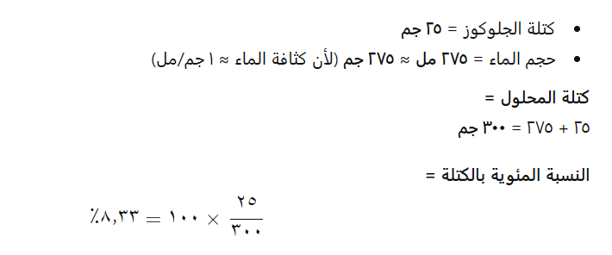
- ما النسبة المئوية بالكتلة لمحلول يحتوي علىg 25 من الجلوكوز مذابة فيml 275 من الماء
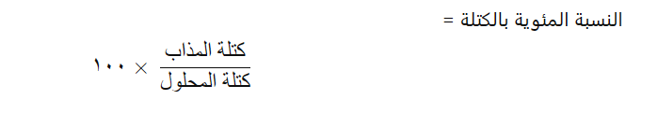

- إذا كانت ذائبية غاز 3g/L عند ضغط kPa 45 ، ما قيمة الضغط التي تصبح الذائبية عنده تساوي g/L9 ؟
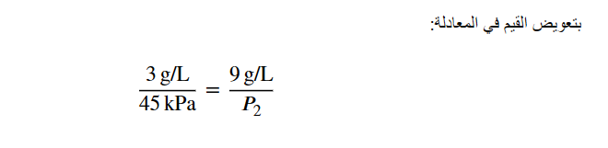
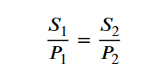
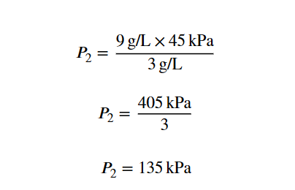

- اكتبي معادلة موزونة لتفاعل الخلية الكلي من نصفي خلية التالية، واحسب جهد الخلية القياسي، ثم اكتبي رمز الخلية وهل التفاعل تلقائي أم غير تلقائي

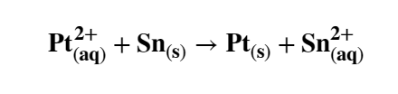
معادلة الخلية الكلية الموزونة
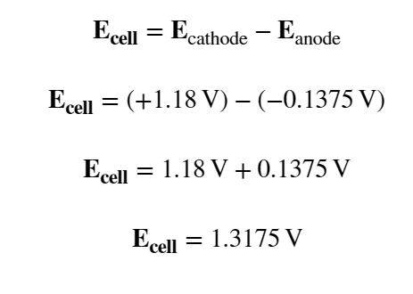

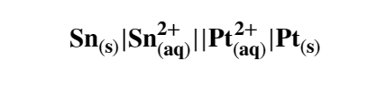
رمز الخلية =

بما أن قيمة جهد الخلية القياسي (+1.3175 V) موجبة، فإن التفاعل تلقائي.

ب- أكملي بيانات الرسمة التالية:

المصعد (الأنود)
المهبط (الكاثود)

القنطرة الملحية

محلول كبريتات الخارصين (ZnSO₄)
محلول كبريتات النحاس
(CuSO₄)

" ثق بقدراتك، فأنت قد بذلت الجهد واليوم هو وقت الحصاد "

انتهت الأسئلة

أ/فوزية مطلق المرواني

بسم الله الرحمن الرحيم
1

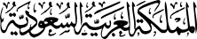
وزارة التعليم
الإدارة العامة للتعليم …
مكتب تعليم …….
ثانوية ………..
المسار العام/ الفصل الأول ١٤٤٥هـ

الــــمـــــــادة: كيمياء ٣-١
الــــصـــــف: ثالث ثانوي
الزمــــــــن ساعتان ونصف
رقم الجلوس ..............
رقم الشعبة ..........

30درجة

اسم الطالب /..................................................................................................

12

ــــــــــــــــــــــــــــــــــــــــــــــــــــــــــــــــــــــــــــــــــــــــــــــــــــــــــــــــــــــــــــــــــــــــــــــــــــــــــــــــــــــــــــــــــــــــــــــــــــ
السؤال الأول / اجب بعلامة ( P) أمام العبارة الصحيحة وعلامة ( Ï) أمام العبارة الخاطئة لكل مما يلي:

أ
السؤال الثاني / ضع دائرة على الحرف الذي يسبق الإجابة الصحيحة لكل مما يلي
أ
1 | لا تترسب جسيمات المخاليط الغروية لسببين الأول الحركة البراونية والقوى الكهروستاتيكية | ( )
2 | يمكن فصل المخلوط المعلق بالتسخين | ( )
3 | وحدة قياس المولارية هي Mol/L | ( )
4 | غالبًا مذاق الاحماض لاذع | ( )
5 | 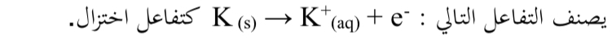 | ( )
6 | الاحماض تحول تباع الشمس من الأحمر الى الأزرق | ( )
7 | حمض برونستد يمثل المادة المانحة لايون هيدروجين | ( )
8 | من مميزات بطاريات الليثيوم ان عمرها طويل | ( )
9 | تحدث عملية الاكسدة في الخلايا الجلفانية عند المهبط | ( )
10 | الملح مركب ايوني يتكون من أيون موجب من قاعدة وايون سالب من حمض | ( )
11 | في خلية الخارصين والكربون يكون المصعد ( الأنود ) هو الكربون | ( )
12 | الايون المتفرج هو الايون الذي لا يتغير اثناء التفاعل | ( )

1 – تفاعل حمض مع قاعدة لإنتاج ملح وماء يسمى عملية :
تماثل | ب | تعادل | أ
تفكك | د | تأين | ج
2 – احد المخاليط التالية معلق
الجيلاتين | ب | الدم | أ
الحليب | د | الوحل | ج
3 – تسمى عملية فقد ذرة الحديد Fe للإلكترونات
اختزال | ب | اكسدة | أ
تكوين | د | تعادل | ج
4 – المحلول المائي الذي فيه PH>7
قاعدي | ب | حامضي | أ
ليس مما سبق | د | متعادل | ج
5 – الحليب …
مخلوط معلق | ب | مخلوط غروي | أ
محلول | د | مخلوط متجانس | ج
6 – البطارية الجافة التي تحتوي على عمود من الكربون فيما يلي هي :
بطارية الخارصين والكربون | ب | البطاريات القلوية | أ
بطارية المركم الرصاصي | د | بطارية أكسيد الفضة | ج
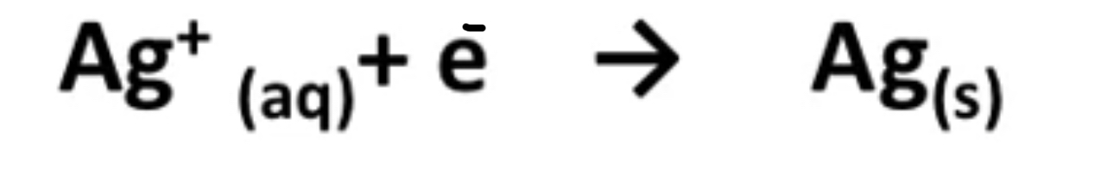
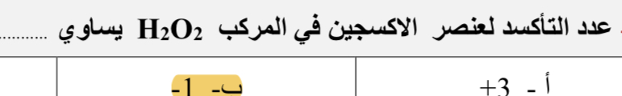
7 – التغير الكيميائي التالي يعتبر عملية :
2

18

اختزال | ب | اكسدة | أ
عامل مؤكسد | د | تكوين | ج
8 –:
-1 | ب | +3 | أ
-7 | د | +5 | ج
9 – النسبة المؤية بدلالة الحجم لكحول الإيثانول في محلول يحتوي على 35 ml من كحول الايثانول مذاب في 155ml في الماء تساوي :
17.66% | ب | 14% | أ
11% | د | 18.42% | ج
10– يرمز لثابت تأين القاعدة بالرمز :
K𝑏 | ب | K𝑎 | أ
Kd | د | Kc | ج
11 – النقطة التي يتغير لون الكاشف عندها :
نقطة التكافؤ | ب | نقطة النهاية | أ
الكواشف | د | المعايرة | ج
12 – عدد التأكسد للذرة الغير متحدة :
0 | ب | +2 | أ
-1 | د | +3 | ج
13– عند إذابة 10 جرام من السكر في 100 جرام ماء فإن السكر يعتبر :
مذاب | ب | مذيب | أ
جسيمات منتشرة | د | وسط انتشار | ج
14 – تفاعل الأملاح مع الماء يدعى :
تعادل | ب | تميه | أ
إختزال | د | تصبن | ج
15 – أي العناصر تمثل اقوى عامل مؤكسد ؟
الفلور | ب | الكلور | أ
النيتروجين | د | الأكسجين | ج
16 – الوقود المستخدم في خلايا الوقود الجلفانية هو :
N₂ | ب | H₂ | أ
Cl₂ | د | N₂ | ج
17 – إذا ذاب 0,55 g من غاز ما في 1L من الماء عند ضغط 20kpa فما كمية الغاز نفسه التي تذوب عند ضغط 110kpa ؟
3L | ب | 3g/L | أ
4L | د | 4g/L | ج
18 – أي العناصر عدد تاكسدها موجب ؟
الفلزات | ب | الهالوجينات | أ
اللافلزات | د | الغازات النبيلة | ج

ألهمكم الله الصواب وسدد خطاكم انتهت الأسئلة
..........................................

